搜索引擎的使用技巧

**一、选择合适的搜索引擎**

1. 在搜索引擎中输入关键词，然后点击“搜索”就行了，系统很快会返回查询结果，这是最简单的查询方法，使用方便，但是查询的结果却不准确，可能包含着许多无用的信息。如果你需要查找非常具体或者特殊的问题，用搜索引擎，如**Google、百度** 比较合适。

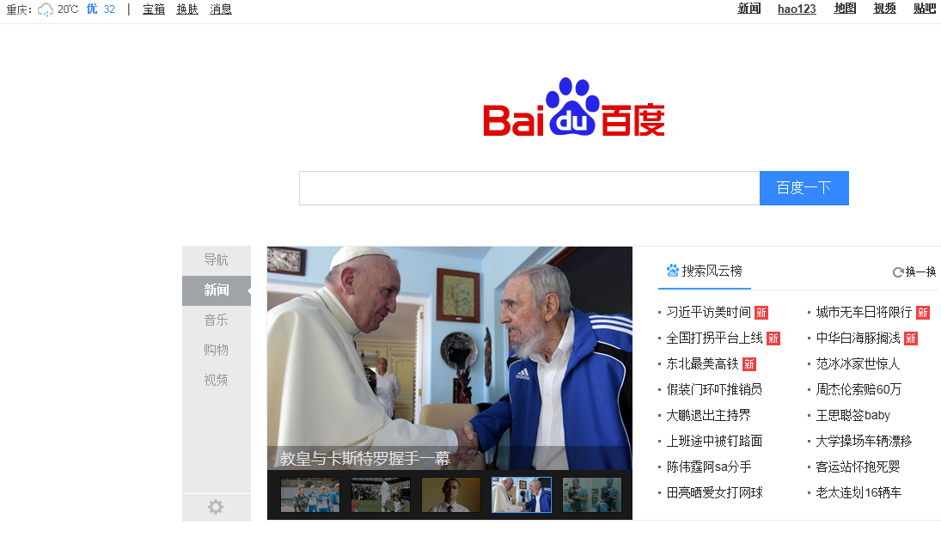 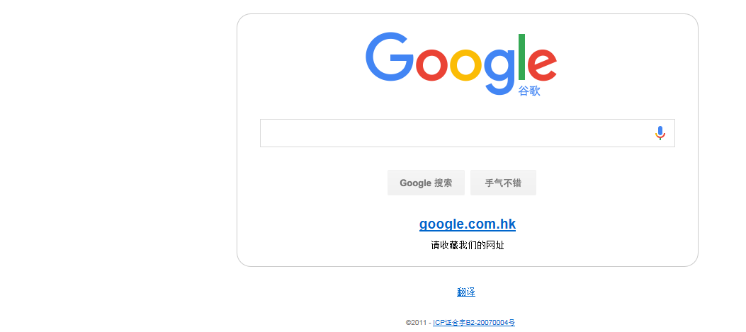

2、如果你希望浏览某方面的信息或者专题，类似Yahoo**（雅虎 http://www.yahoo.com）** 的分类目录可能会更合适。

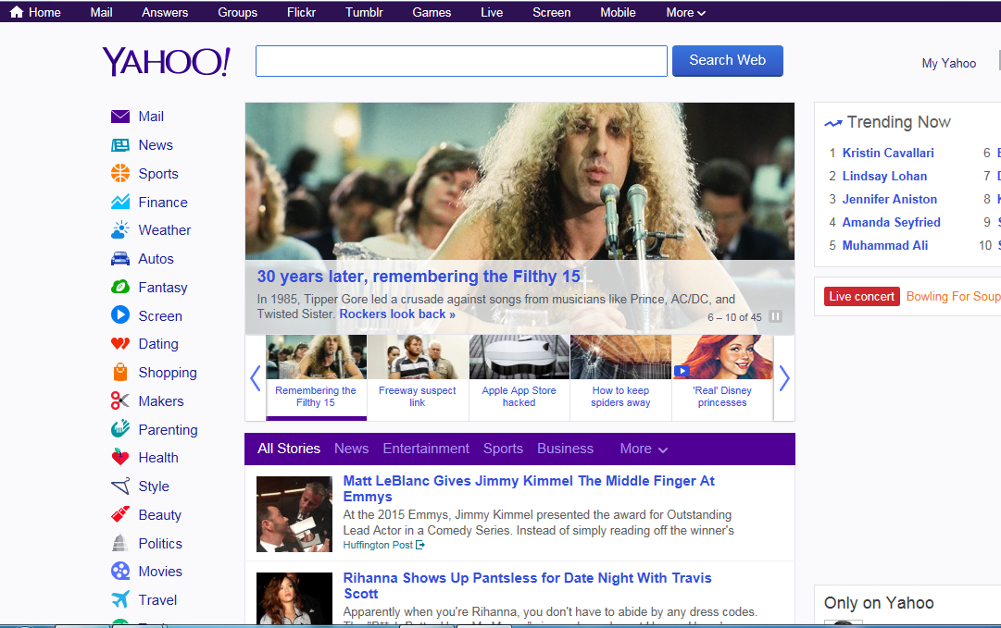

1. 如果你需要查找某些确定的信息，比如Mp3、地图等，最好使用专门的Mp3、地图等搜索引擎。**（百度 地图：http://map.baidu.com 乐谱：搜谱网** [www.sooopu.com](http://www.sooopu.com)**）**

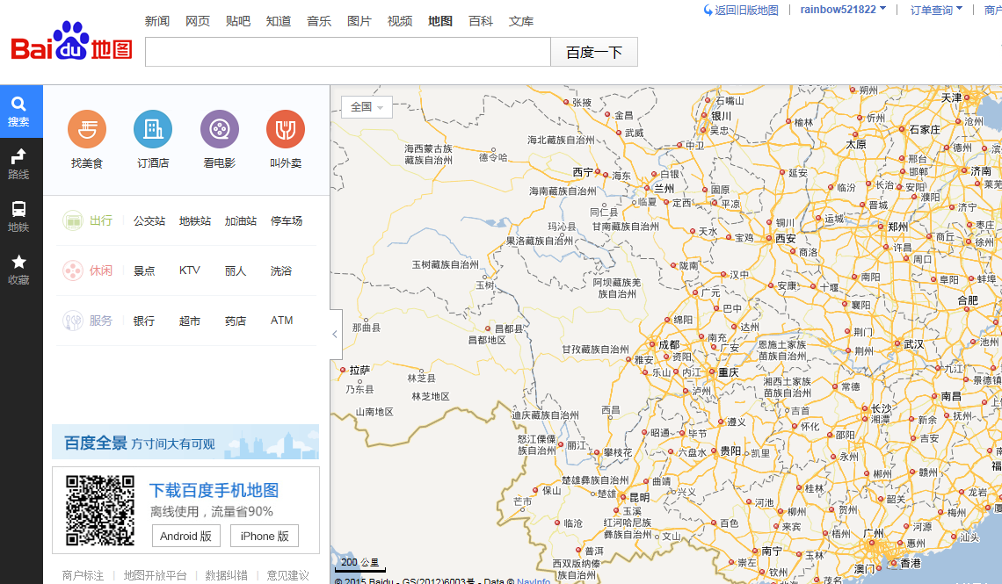

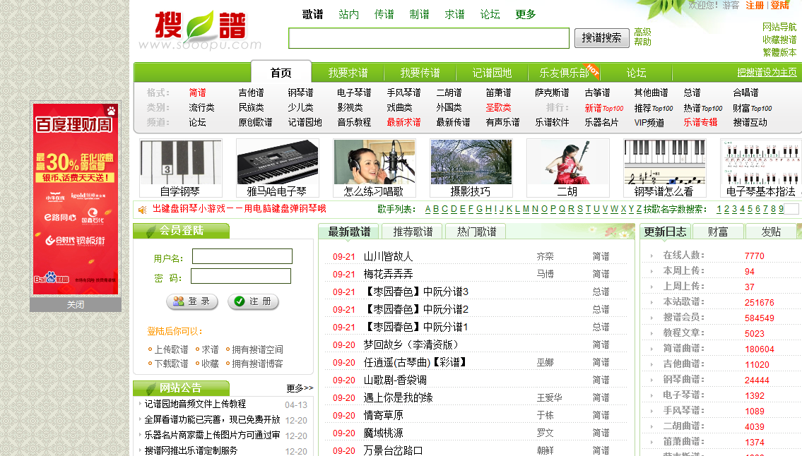

二、使用多个检索条件

使用**多个关键词**搜索，关键词与关键词之间**以空格隔开**。如“今日 天气”。

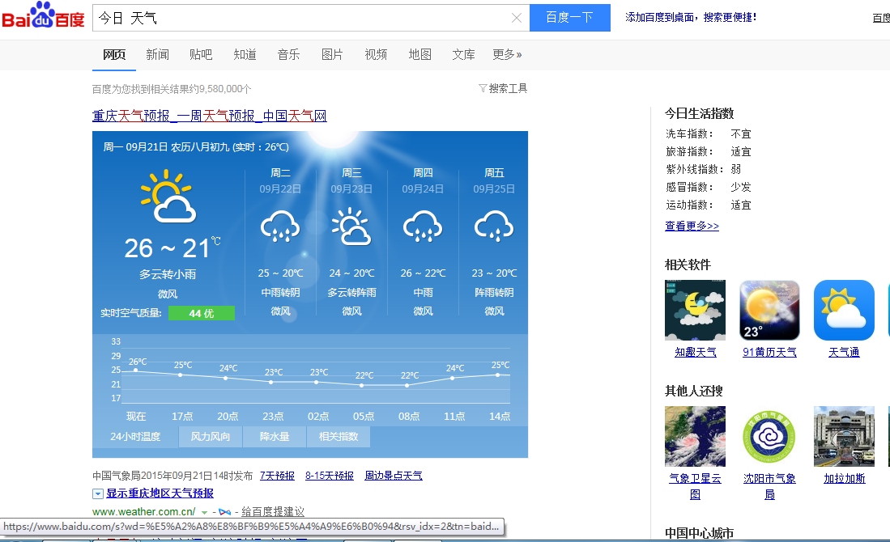

三、正确地使用布尔检索

1. 运用搜索引擎最基本的语法**“与”、“非”和“或”**：

搜索语法：

Google分别用“”（**空格**）、“ **-** ”和“**OR**”表示。目标信息一定含有的关键字（用“”连起来），目标信息不能含有的关键字（用“ - ”去掉），目标信息可能含有的关键字（用“OR 连起来）。

Baidu 使用“”（**空格**）表示逻辑与，使用“ **-** ”表示逻辑非，使用“**|**”表示逻辑或。

使用方法如图所示

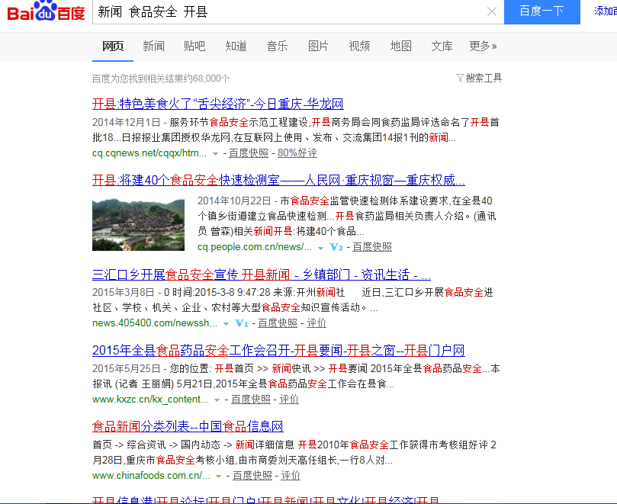

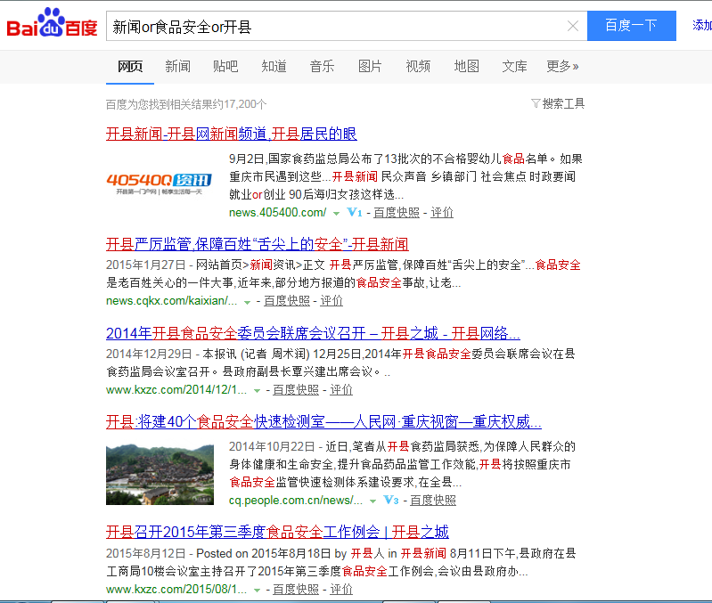

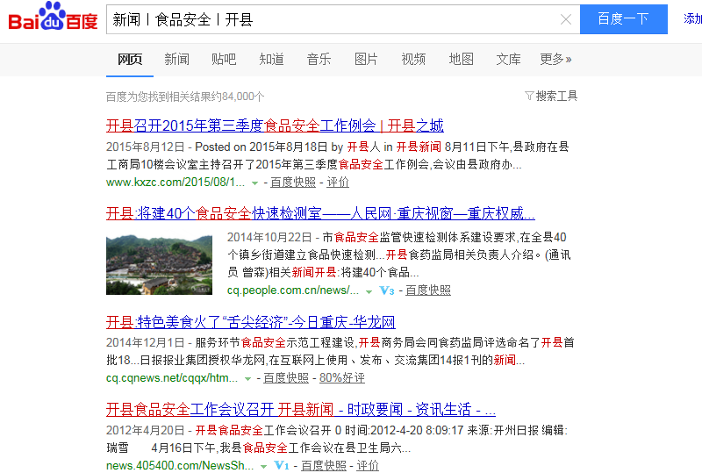

由于谷歌打不开，在此就不展示了

四、使用通配符（*和?）

通配符包括星号（*）和问号（?），前者表示匹配的数量不受限制，后者匹配的字符数要受到限制，主要用在英文搜索引擎中。例如输入“computer*”，就可以找到“computer、computers、computerised、computerized”等单词，而输入“comp?ter”，则只能找到“computer、compater、competer”等单词。

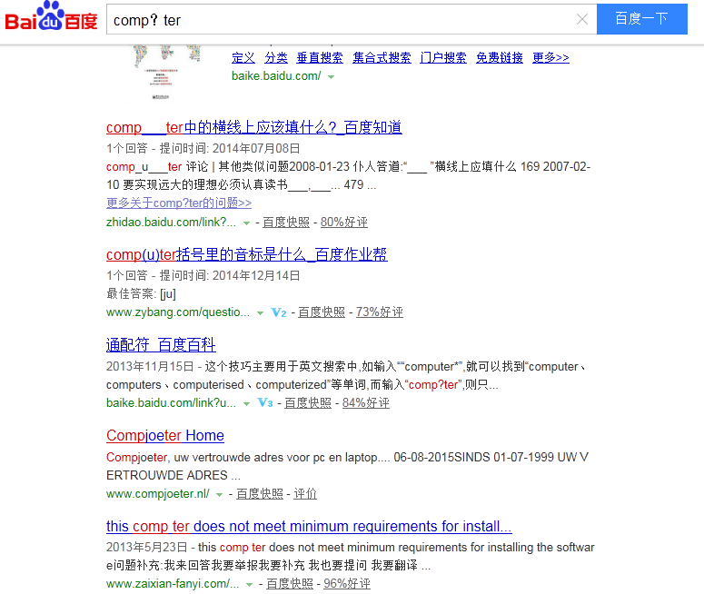

五、避免使用多义词

比如：检索关键词：“东西”，到底你想要搜“方位”呢？还是某件东西呢？还是...

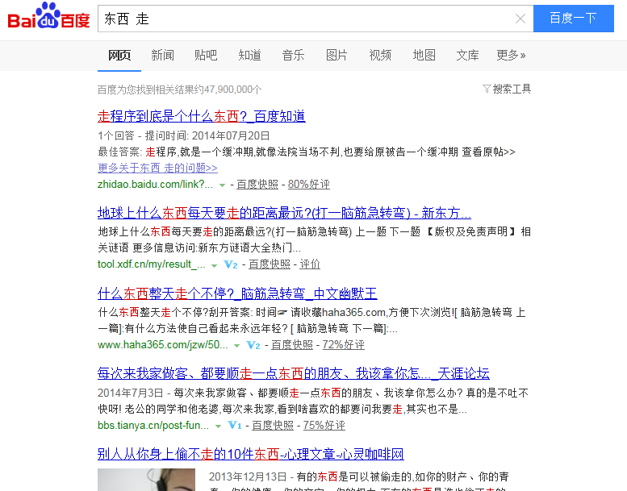

六、精确匹配

如果需要精确匹配，检索关键词应**加引号（如：“举头望明月，低头思故乡”）加的符号要在半角状态下**，这一方法在查找名言警句、专有名词和确切资料时格外有用。

